附表
○○直轄市、縣（市）○○鄉（鎮、市、區）部落概況訪查表
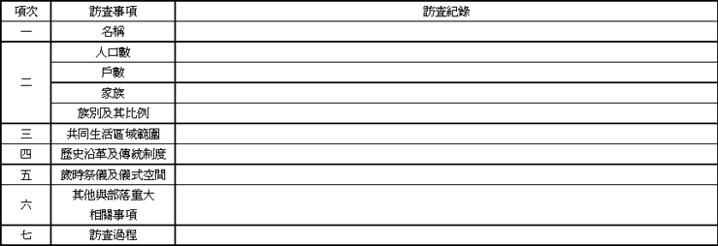
填表說明：
１、 部落如有多族別居住且有不同名稱時，以人口數較多民族之名稱為主，並附記其他族名稱。
２、 共同生活區域範圍除文字說明，應附範圍圖。
３、 歷史沿革填寫部落簡要歷史（如部落形成之神話傳說、遷移史、重大事件等），傳統制度填寫仍持續發揮功能之傳統制度。
４、 歲時祭儀填寫該部落仍實行之歲時祭儀，儀式空間為該歲時祭儀舉辦之場所，比如鄒族的歲時祭儀瑪雅士比（Mayasvi），其儀式空間為庫巴（Kuba）。

